실시간 SNS 시스템


너나들이::

6조
기획의도

과거로부터 버디버디와 페이스북 인스타그램 등 소통플랫폼이 존재해왔습니다. 그에 따라 소통의 의미가 실시간에서 기록의 의미로 변해가는 것에 착안해서 이번 프로젝트를 기획하게 되었습니다.

유사사이트 분석

사이트명 | 장점 | 단점
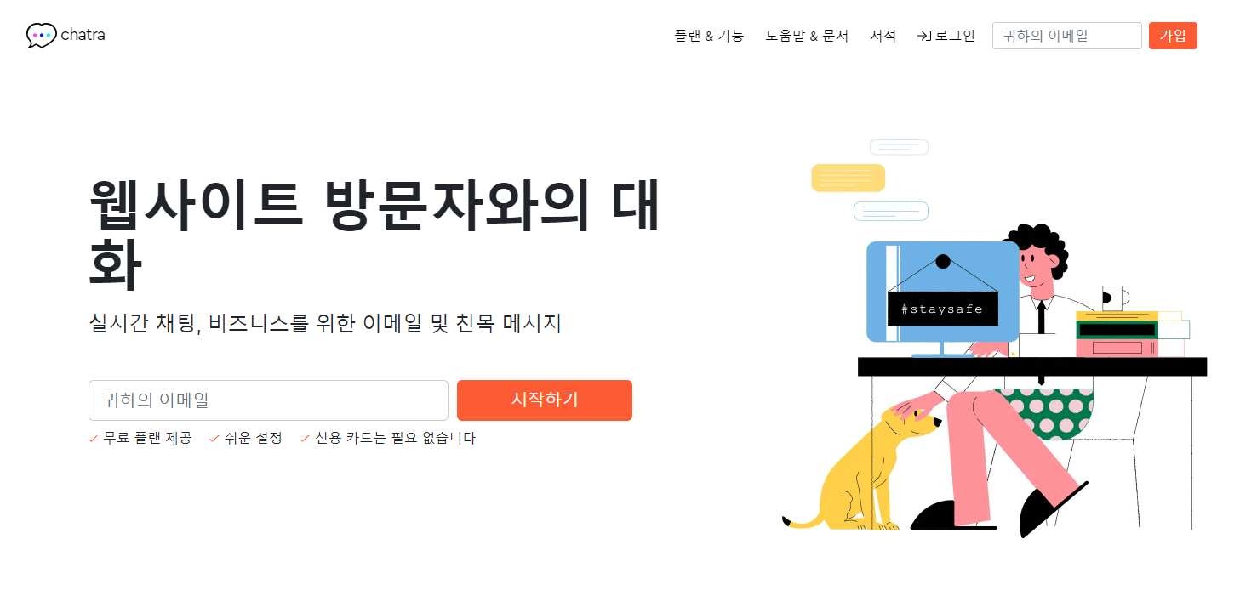  * https://chatra.com/ko/ | - 가입이 간편하다  - 기본기능 무료제공(10일)  - 알림음 존재  - 계정연동을 통해 다른플랫폼의 게시물을 가져와서 일괄 관리가능 | - 10일 동안만 무료  - 대부분의 기능이 유료
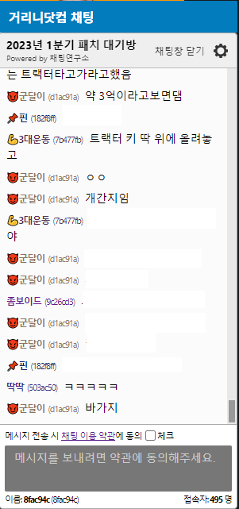  https://gerinee.com/g | - 가입없이 약관동의 후  바로 참여가능  - 익명채팅  (개인정보노출 낮음)  - 스크롤바가 있어 지나간 대화도 확인할 수 있음 | - 무분별한 언어사용  - 익명채팅  (악플수준의 대화)
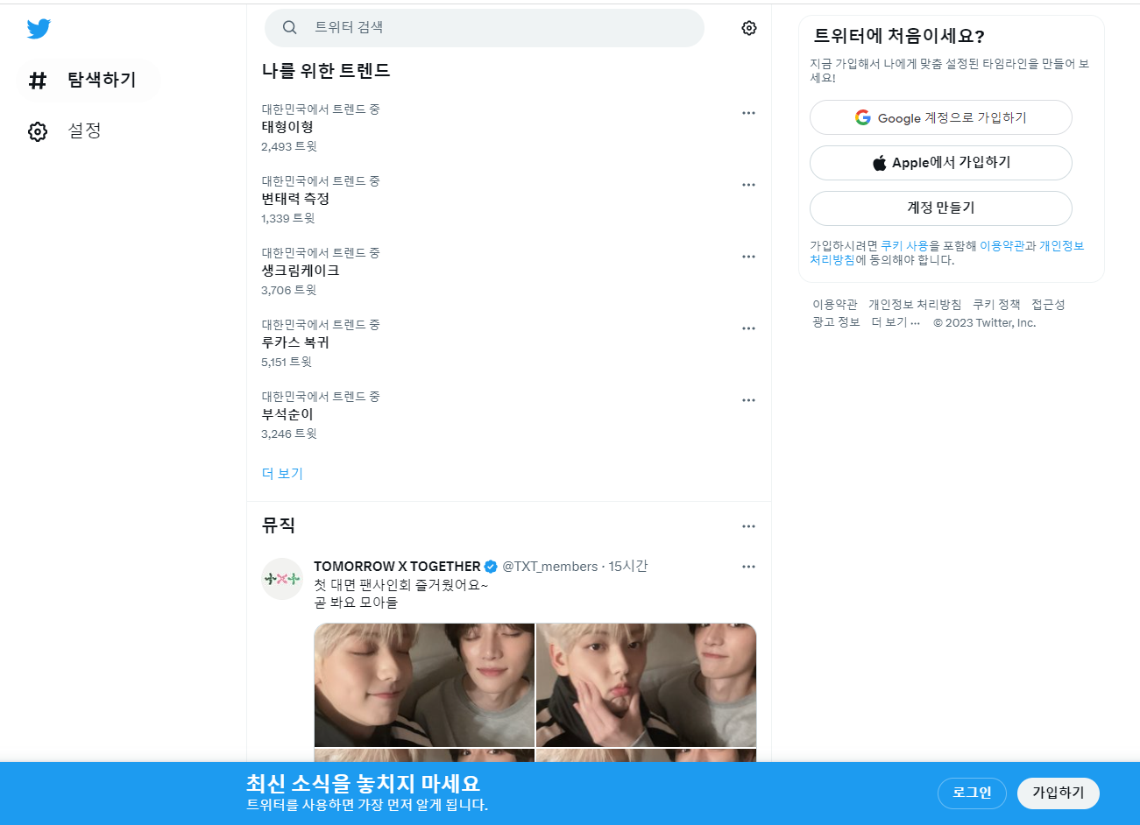  https://twitter.com/ | - 이미지 첨부가능  - 해쉬태그 기능으로 원하는 게시물 검색가능  - 리트윗 이라는 기능으로 쉽게 공유가능 | - 자료로 인해 자원사용 많음  - 위로 올라가는 버튼이 없음  - 팔로우/팔로워 기능이 있어서 노출의 위험성
요구사항 기술서

사이트
- 이메일을 통한 로그인
- 이메일 인증 기능
- 이미지, 첨부파일 없는 채팅
- 좋아요, 대댓글 기능

비회원
- 이메일입력을 통한 로그인 유도
- 웹사이트 소개 및 가입유도
- 로그인창 유도
- 게시물 보기 가능
- 게시물 작성 및 댓글작성 불가

회원
- 로그인 가능 (이메일(인증), API연동(인증X))
- 게시물 작성/수정/삭제 가능
- 댓글달기 가능
- 대댓글달기 가능
- 좋아요 가능
- 신고 가능
- 마이페이지=> 게시물/댓글조회, 회원탈퇴

관리자
- 관리자페이지(대쉬보드, 회원관리, 게시물관리, 예약하기) 접속 가능
- 대쉬보드 -> 신고현황, 게시물현황
- 회원관리(회원정보조회, 회원강제탈퇴(이메일전송), 이메일전송)
- 게시물관리(작성, 수정, 삭제)
- 공지사항 작성 및 수정, 삭제, 예약작성
- 예약하기(이메일예약)
UseCase Diagram

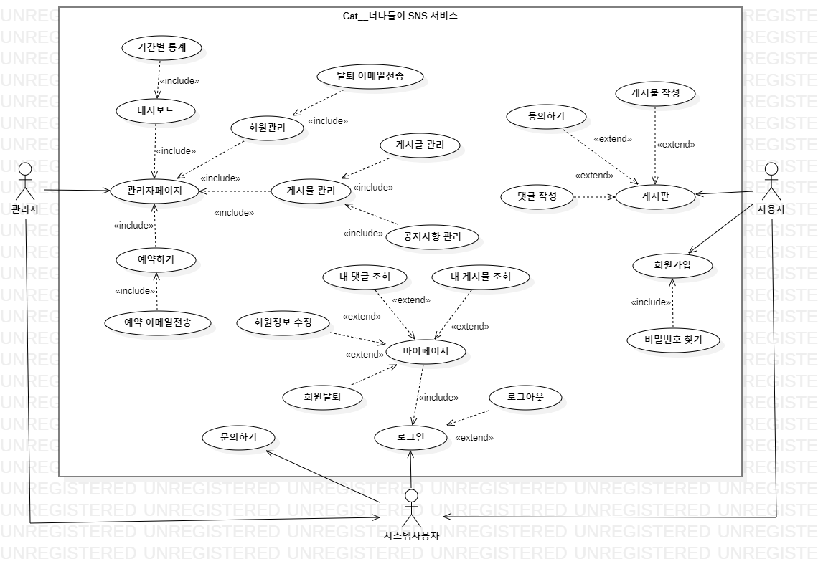

구현할 목표 및 기능(세부기능)

- 로그인(이메일 입력후 => 비밀번호(팝업창) 입력)

- 가입하기(이메일인증, API)

- 게시물 작성(100자 이내(한글기준))

- 댓글작성(1,000자 이내(한글기준))

- 좋아요(두번 클릭시 좋아요/취소)

- 마이페이지(회원정보수정, 회원탈퇴)
- 탈퇴 (설문조사)

- 관리자페이지
- 대쉬보드(통계, 전달사항)
- 회원관리(회원관리)
- 게시물관리(게시글관리, 공지사항관리)
- 예약하기(이메일전송:양식가능))

개발환경

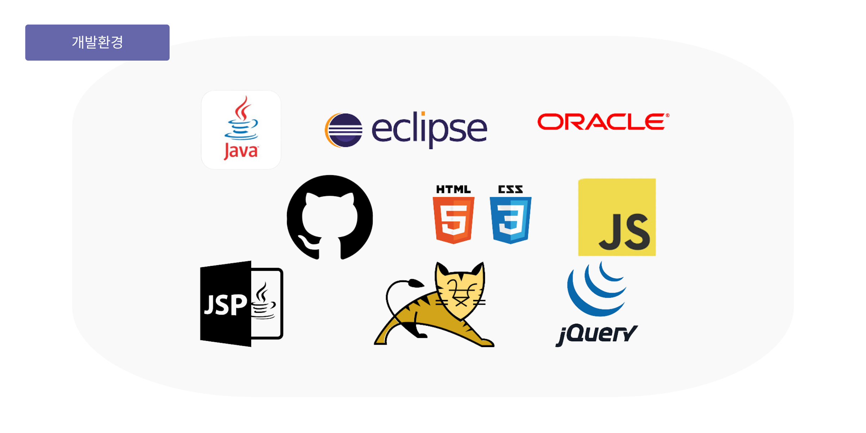
작업일정표

